בס"ד

עבודה בפרשת נח פרק י"א דור הפלגה

קְלֶעפּ אַרַיין יֶעדֶע וָוארְט אוּנְטֶער זַיין בִילְד
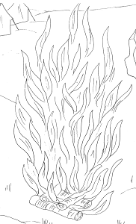
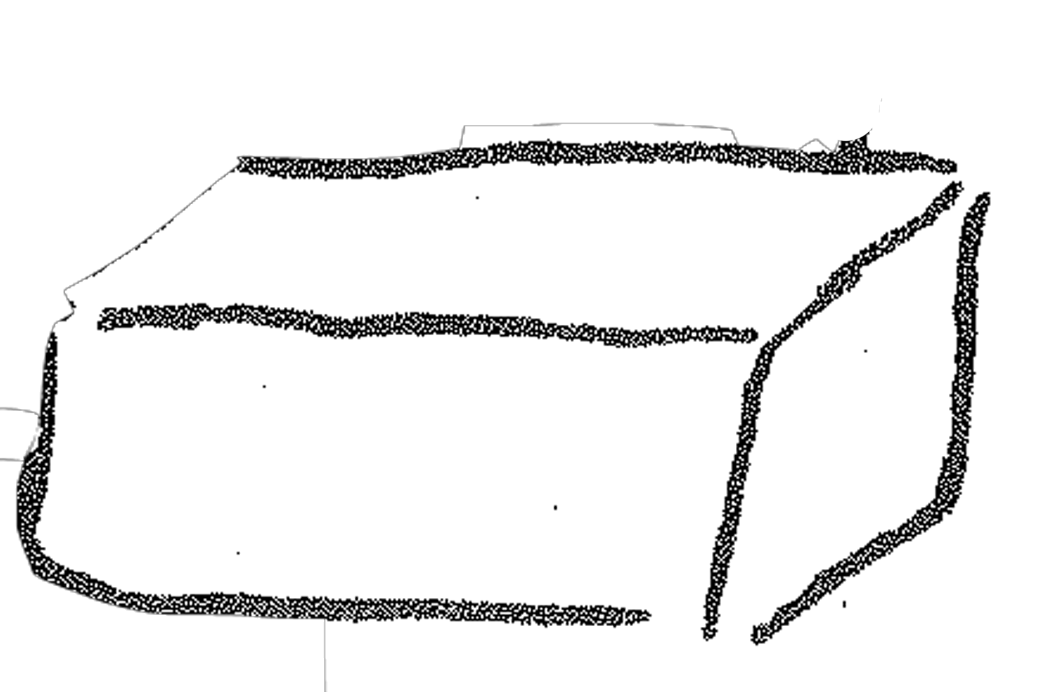
שם התלמיד __________

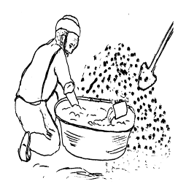

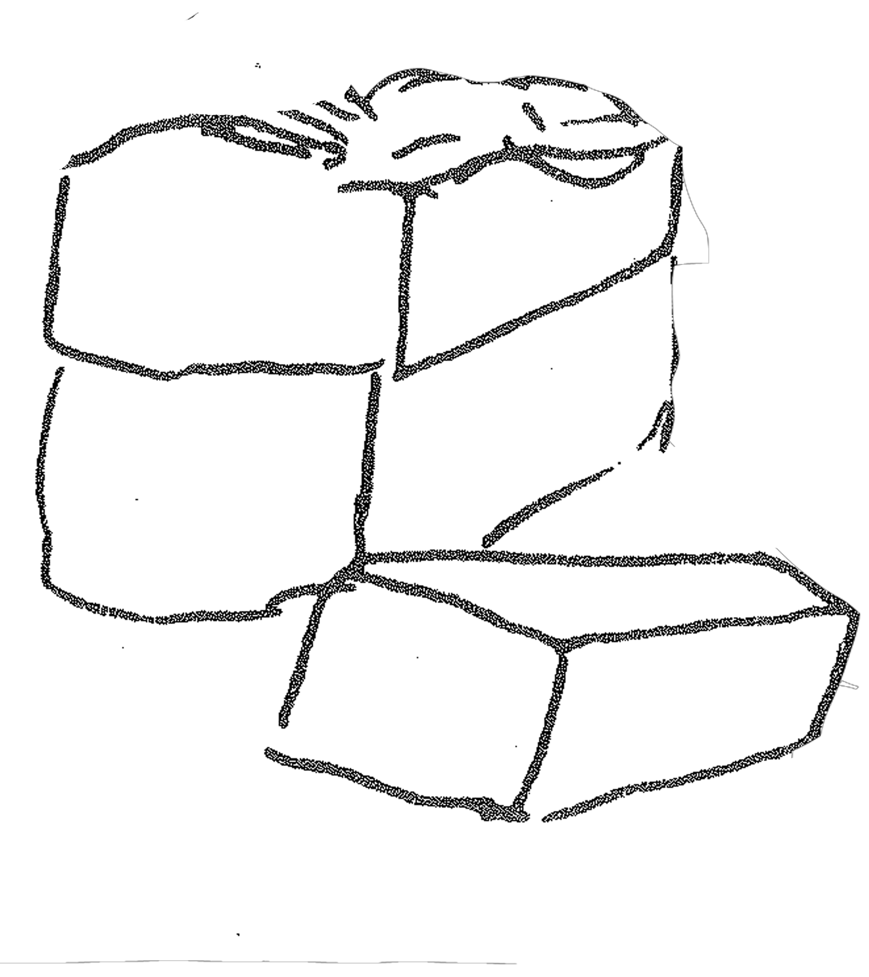

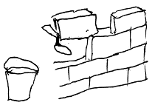

בהצלחה

